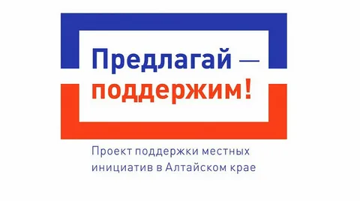

Уважаемые жители с. Глубокого, п. Новокуликовского, п. Соболи!

2 августа 2024 г. в 20:00 ч. в Глубоковском ДК состоялось собрание жителей с. Глубокого п. Новокуликовского, п. Соболи для голосования и определения объекта, который будет участвовать в Проекте поддержки местных инициатив в Алтайском крае.

На собрании присутствовало 60 человек. По итогам собрания жителями выбран проект-«Объекты культуры» а именно приобретение музыкальной аппаратур для сельского Дома культуры, установлена минимальная сумма денежного вклада населения на реализацию проекта 500 рублей с каждого домовладения, либо 200 рублей с каждого взрослого члена семьи. Выбрана инициативная группа в составе 5 человек, информацию о проекте можно получить по ссылке алтай-предлагай.рф